
Universidad Del Valle de Guatemala
Actividad Deriva continental
Jacob Juárez Guerra
Carné: 261521
Curso: Ciencias De La Vida
Docente: JOSÉ MIGUEL MORALES SANTIAGO
Sección: 40
19/01/2026

Contenido explicativo
Instrucciones Y Respuestas 3
1. ¿Dónde crees que estaba ubicada Guatemala hace 240 millones de años? 3
2. Acceda al siguiente enlace: Ancient Earth Globe y ubica la fecha en el tiempo indicado. 3
3. Reflexión: Responde una de las siguientes preguntas. 6

Instrucciones Y Respuestas

1. ¿Dónde crees que estaba ubicada Guatemala hace 240 millones de años?
a. Justifica tu predicción con base en lo que sabes sobre placas tectónicas o la forma de los continentes.
Guatemala probablemente se encontraba como parte de el supercontinente de Pangea, donde se encontraba mayor parte de los otros continentes en la tierra, que con el paso de tiempo y el movimiento de las placas tectónicas se separaron en un proceso que duró millones de años.

2. Acceda al siguiente enlace: Ancient Earth Globe y ubica la fecha en el tiempo indicado.
A. 240 millones de años
• Describe las condiciones climáticas y físicas del planeta.
La superficie terrestre del planeta se encuentra mayormente unida, en un supercontinente, probablemente Pangea, y rodeada de un océano global.
• ¿Cómo estaban distribuidos los continentes? ¿En qué región se encontraba Guatemala?
A diferencia de hoy en día, todos los continentes estaban unidos. America estaba conectada a África y otros bloques terrestres.
• En el buscador escribe "Guatemala City, Guatemala" y toma captura de pantalla.
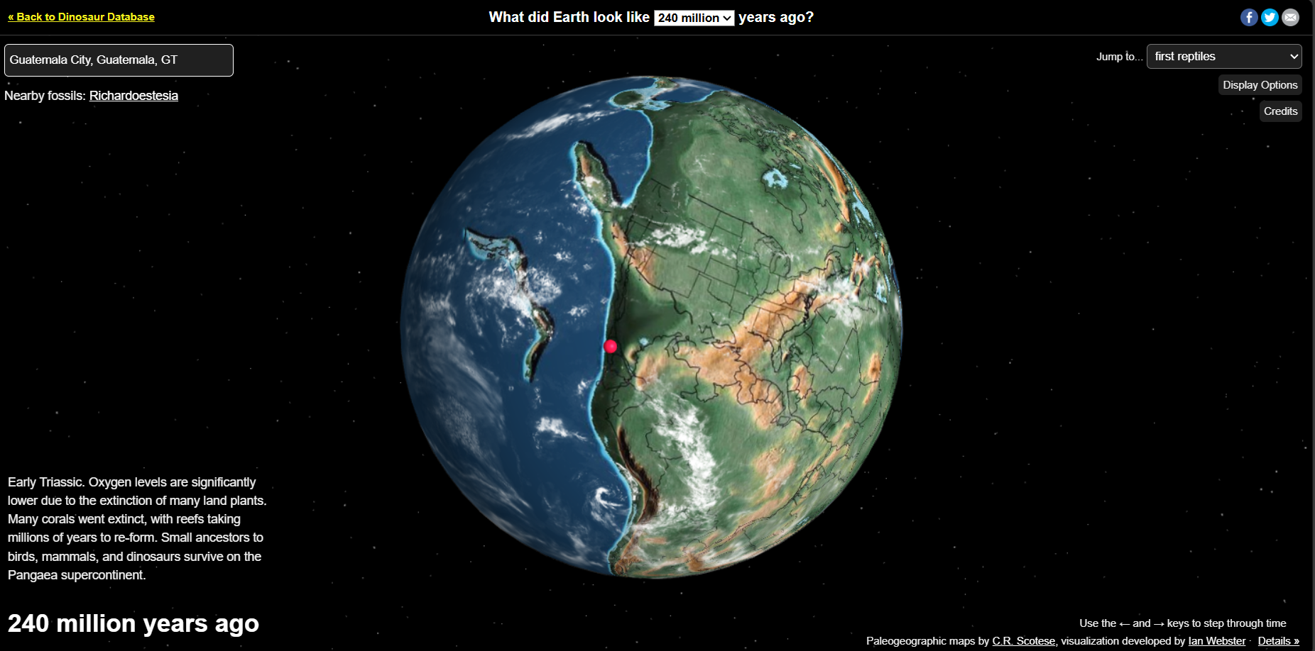
B. 90 millones de años
• Ubica de nuevo "Guatemala City, Guatemala".
• ¿Dónde se encontraba en ese momento?
Ya se empieza a diferenciar la división continental, se ve claramente el continente de America separado en Sudamérica Centroamérica y Norteamérica. Guatemala se encuentra debajo de Estados Unidos, en Centroamérica.
• Escribe también "Petén, Guatemala". Captura la pantalla mostrando ambos puntos.
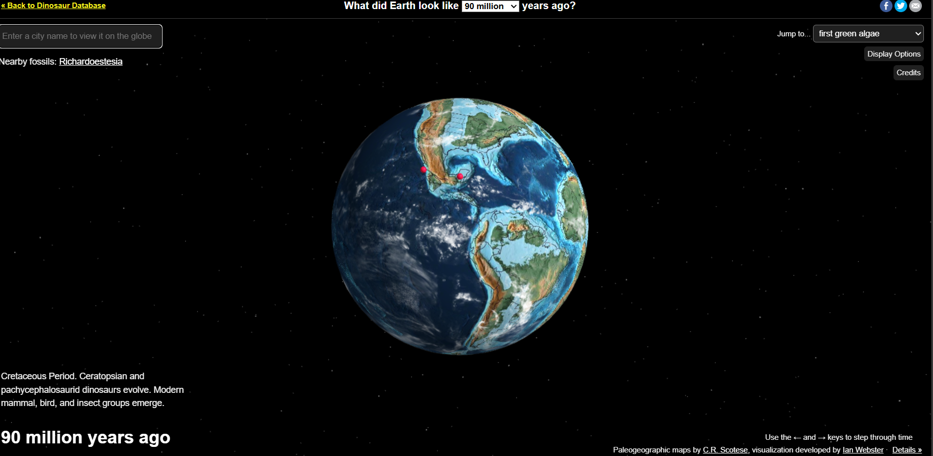
• ¿Por qué están separados si hoy pertenecen al mismo país? Usa conceptos de deriva
continental, placas tectónicas y formación de América Central para responder.
Los fragmentos de corteza terrestre se habían movido de tal manera que la Ciudad de Guatemala y Petén se encontraban separadas en ese momento, y luego serian unificadas conforme pasa el tiempo en el mismo país.

C. 20 millones de años
• Describe los cambios observados en la ubicación de ambos puntos desde hace 90
millones de años.
Los puntos de Petén y Guatemala se encuentran mucho más cercanos, aunque no tanto como hoy en día, pero se puede observar que si hubo un cambio significativo. 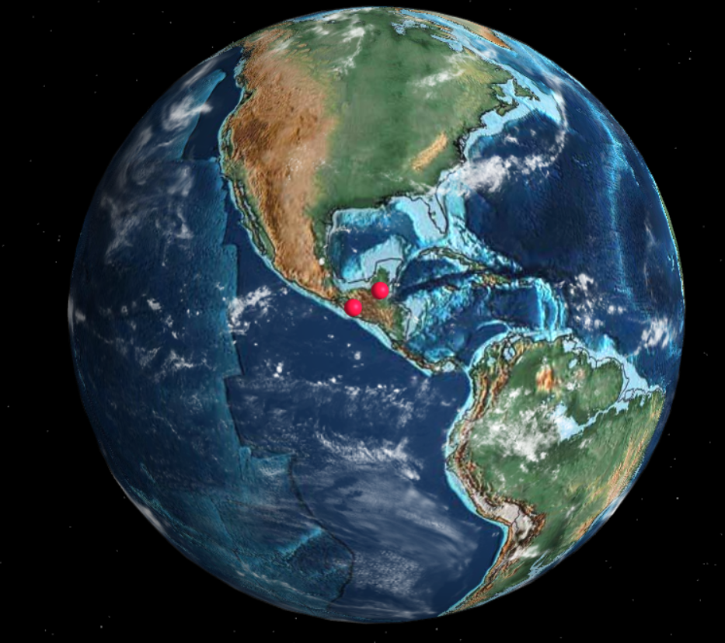
• ¿Ya estaba conformada Guatemala como la conocemos hoy? Justifica.
Aunque, más similar que los puntos anteriores, aun no esta exactamente como esta en la actualidad, aún falta el movimiento de algunos sitios.
Esto se puede confirmar comparando la imagen de hace 20 millones de años y la imagen de la actualidad, donde los puntos se encuentran más cerca entre ellos.
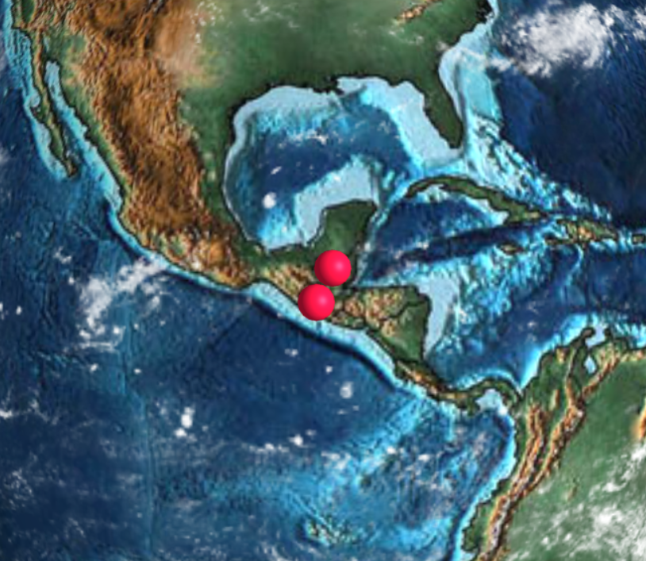

3. Reflexión: Responde una de las siguientes preguntas.
a. ¿Por qué es importante para Guatemala conocer su historia geológica?
Para entender la creación de fenómenos naturales como los volcanes y montañas en el país, para poder prevenir riesgos naturales y aprovechar recursos naturales.

b. ¿Cómo se relaciona el movimiento de las placas con los riesgos naturales que enfrenta
el país?
El movimiento de las placas puede causar terremotos, y Guatemala se encuentra en una zona donde interactúan muchas placas, y este movimiento de placas puede causar cosas como erupciones volcánicas, lo que es muy peligroso en el caso de Guatemala, que tiene tantos volcanes.

